Mục Lục

**Tìm hiểu về LESS** 2

**1.** **LESS là gì?** 2

**2.** **Cài đặt LESS Preprocessor** 2

**3.** **Khai báo biến(variables) trong LESS** 7

**4.** **LESS Scope** 7

**5.** **LESS – Escaping** 8

**6.** **LESS Parametric Mixins** 8

**7.** **LESS Mixins** 9

**8.** **LESS Operations** 9

**9.** **Less Funtions** 10

**10.** **LESS Nested Rules** 11

# **Tìm hiểu về LESS**

1. **LESS là gì?**

* LESS là một CSS preprocessor
* LESS giúp ngắn gọn và đơn giản hóa các đoạn mã CSS bằng cách thêm vào mã CSS các thành phần mới như : biến, mixins, toán tử và hàm.
* Nhờ đó mà việc quản lý các mã CSS cũng trở lên dễ dàng hơn rất nhiều.

1. **Cài đặt LESS Preprocessor**

* Để cài đặt và sử dụng LESS trước tiên ta cần tải file “less.js” tại trang chủ của less là <http://lesscss.org/>.
* Hoặc bạn có thể dùng câu lệnh ‘npm’ để gõ Git Bash.
* Bước 1: Gõ câu lệnh npm: $ npm install -g less
* Bước 2: Tiếp theo gõ dòng lệnh để cài đặt compiler:$ npm install -g less-watch-compiler

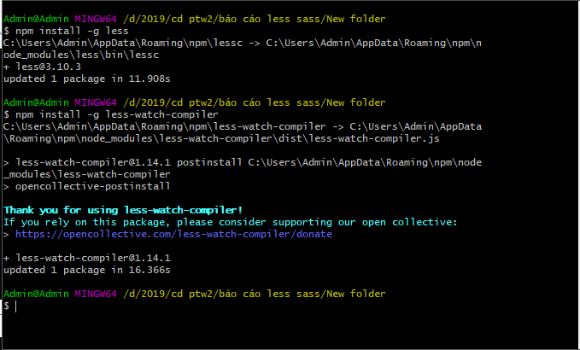

Hình 1

* Bước 3: Tiếp đó gõ lệnh lessc styles.less > styles.css để biên dịch less sang css (Tới đây thì mới chỉ biên dịch được file .less sang .css. Nếu muốn css tự động thay đổi khi bạn code bên file less thì cần thực hiện thêm các bước dưới đây)

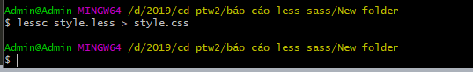

Hình 2

*Nó sẽ không hiện lên thông báo khi gõ thành công. Vì vậy, cần vào file để kiểm tra.

* Bước 4: Tạo thư mục less và css di chuyển file .less vào thư mục less và file .css vào thư mục css
* Bước 5: Gõ dòng lệnh: less-watch-compiler less css . Để biên dịch file .less trong thư mục less sang css trong thư mục css.



Hình 3

* Bước 6: Tạo file less-watch-compiler.config.json. và thêm đoạn code bên dưới vào.

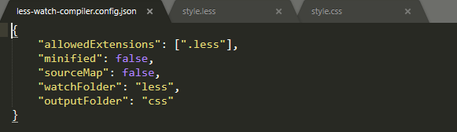

Hình 4

* Bước 7: Gõ câu lệnh less-watch-compiler để css tự động được thay đổi khi code bên file less

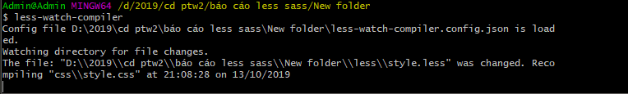

Hình 5

Nếu nó hiển thị dòng thông báo bên dưới thì bạn đã cài đặt thành công. Nhớ đừng tắt cmd khi code nhé (Vì tắt cmd khi code file .less thì file .css sẽ không được cập nhật).

* Gõ lessc styles.less để xem thuộc tính của file less trên cmd.

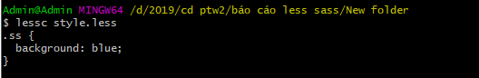

Hình 6

* Tiếp đó ta tạo file index.html và gõ đoạn văn bản để test LESS

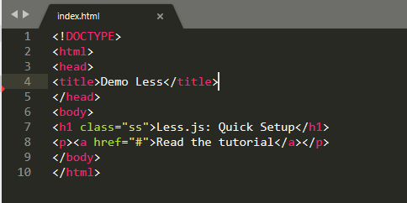

Hình 7

* Tiếp theo ta tạo file styles.less và thực hiện đoạn code để test file.

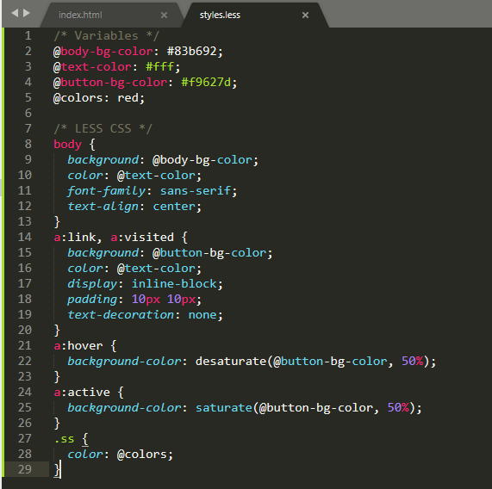

Hình 8

* File .css sẽ được tự động cập nhật khi bạn code bên file .less

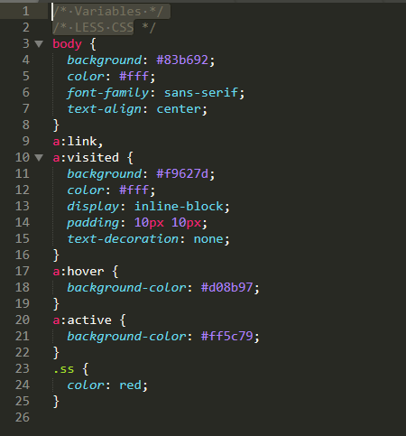

Hình 9

* Cuối cùng bạn chỉ cần thêm đường dẫn đến file styles.css để test nó.

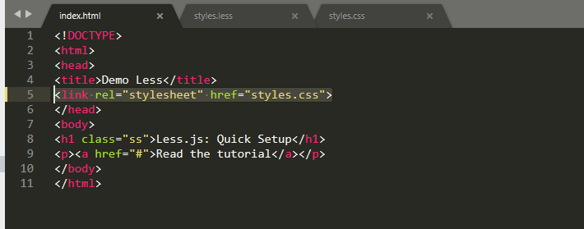

Hình 10

* Và đây là kết quả



Hình 11

1. **Khai báo biến(variables) trong LESS**

Vì Less hoạt động như một ngôn ngữ lập trình, nó có khai báo biến, toán tử,… Nên không giống như CSS, khi muốn sử dụng Less trước tiên ta phải khai báo biến và khai báo giá trị cho biến.

Ví dụ:

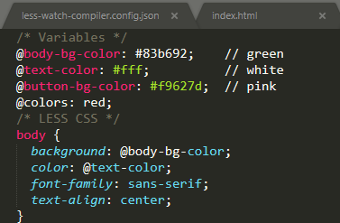

Hình 12

1. **LESS Scope**

Khai báo biến @var: red; màu dùng dùng cho .ss{} và biến @var: green; nằm trong .vv a{} thì màu của nó sẽ là màu của biến nằm trong nó.

Ví dụ:

|  |  |
| --- | --- |
| LESS | CSS |
|  |  |
| @var: red;  .ss{  .vv a{  @var: green;  color: @sh;  }  color: @var;  } | .ss {  color: red;  }  .ss .vv a {  color: green;  } |

1. **LESS – Escaping**

Nó xây dựng các bộ chọn một cách linh hoạt và sử dụng thuộc tính hoặc giá trị biến làm chuỗi tùy ý.

Ví dụ:

|  |  |
| --- | --- |
| LESS | CSS |
| .ss {  background: ~"red";  } | .ss {  background: red;  } |

1. **LESS Parametric Mixins**

Chúng ta có thể đặt tham số khi sử dụng Less.

Ví dụ:

|  |  |
| --- | --- |
| LESS | CSS |
| @backsl: red;  @radius: 5px;  .ss {  background: @backsl;  border-radius: @radius;  } | .ss {  background: red;  border-radius: 5px;  } |

1. **LESS Mixins**

Trong LESS, có thể thêm một nhóm các thuộc tính của một 'ruleset' này vào trong 'ruleset' khác.

Ví dụ:

|  |  |
| --- | --- |
| LESS | CSS |
| @backsl: red;  @radius: 5px;  .ss {  background: @backsl;  border-radius: @radius;  }  .vv {  .ss  } | .ss {  background: red;  border-radius: 5px;  }  .vv {  background: red;  border-radius: 5px;  } |

1. **LESS Operations**

LESS Operations hỗ trợ cho một số thao tác số học như cộng (+), trừ (-), nhân (*) và chia (/) và chúng có thể hoạt động trên bất kỳ số, màu hoặc biến nào. Các hoạt động tiết kiệm rất nhiều thời gian khi bạn đang sử dụng các biến và bạn cảm thấy như đang làm việc trên toán học đơn giản.

Ví dụ:

|  |  |
| --- | --- |
| LESS | CSS |
| @backsl: red;  @radius: 5px;  .ss {  background: @backsl;  border-radius: @radius * 2;  }  .vv {  .ss  } | .ss {  background: red;  border-radius: 10px;  }  .vv {  background: red;  border-radius: 10px; |

1. **Less Funtions**

Thao tác với các giá trị và sử dụng các hàm được xác định trước để thao tác các khía cạnh của các thành phần HTML trong định kiểu.

|  |  |
| --- | --- |
| LESS | CSS |
| @backsl: red;  @radius: 5px;  @width:1.0;  .ss {  background: @backsl;  border-radius: @radius * 2;  width: percentage(@width);  } | .ss {  background: red;  border-radius: 10px;  width: 100%;  } |

1. **LESS Nested Rules**

Nó là một nhóm các thuộc tính CSS cho phép sử dụng các thuộc tính của một lớp vào một lớp khác và bao gồm tên lớp làm thuộc tính của nó. Trong LESS, bạn có thể khai báo Mixin theo cách tương tự như kiểu CSS bằng cách sử dụng bộ chọn lớp hoặc id. Nó có thể lưu trữ nhiều giá trị và có thể được sử dụng lại trong mã bất cứ khi nào cần thiết.

|  |  |
| --- | --- |
| LESS | CSS |
| .container {  h1 {  font-size: 25px;  color:#E45456;  }  p {  font-size: 25px;  color:#3C7949;  }  .myclass {  h1 {  font-size: 25px;  color:#E45456;  }  p {  font-size: 25px;  color:#3C7949;  }  }  } | .container h1 {  font-size: 25px;  color: #E45456;  }  .container p {  font-size: 25px;  color: #3C7949;  }  .container .myclass h1 {  font-size: 25px;  color: #E45456;  }  .container .myclass p {  font-size: 25px;  color: #3C7949;  } |